illbruck SP340 - Soforthaft-Kleber

Tremco CPG Germany

Eigenschaften

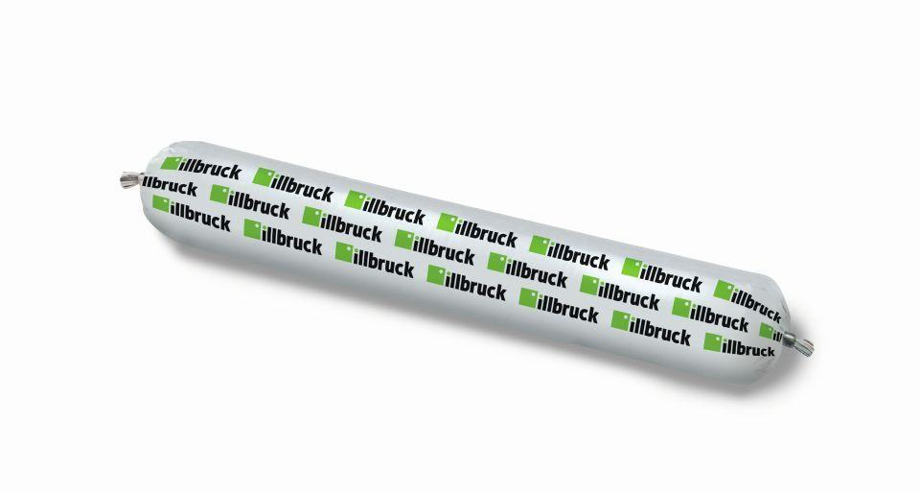

HAN:

391272

Werkstoff

Silanmodifiziertes Polymer (SMP)

Temperaturbeständigkeit (°C)

-40,00 - 90,00

Material

Feuchtigkeitshärtender, elastischer 1K-Klebstoff auf Hybridpolymer-Basis

Verarbeitungsviskosität

standfest

Hautbildungszeit

ca. 10 min.

Durchhärtungsgeschwindigkeit

ca. 2,8 mm/1. Tag

Volumenschwund

0,025

Modul bei 25% Dehnung

0.8 N/mm^2

Modul bei 100% Dehnung

1.7 N/mm^2

Reißfestigkeit

ca. 2.8 N/mm^2

Bruchdehnung

ca. 350%

Shore-A-Härte

ca. 50°

Weitere Eigenschaften

isocyanatfrei, sehr hohe Anfangsklebkraft, primerlose Haftung auf vielen Substraten, sehr gute mechanische Festigkeit

Lieferung

incl. 3 Düsen für Schlauchbeutel pro Karton - weitere Düsen auf Anfrage bestellbar

Zusatzgarantie

10 Jahre im illbruck i3-System